Infofiche: Aziatische Hoornaar
De Aziatische hoornaar (Vespa velutina) is een exotische wespensoort die sinds mei 2017 in Vlaanderen voorkomt. Hij kwam Europa binnen via een bonsai-kwekerij in Frankrijk in 2004 en heeft zich sindsdien verspreid sinds verleden jaar werd hij op verschillende plaatsen In België opgemerkt.
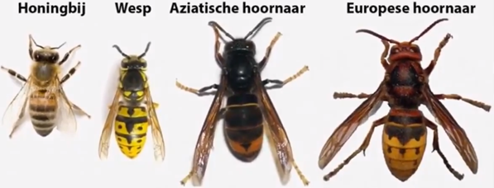
Aziatische hoornaars zijn actief van april tot november, met een piek in augustus en september. Bevruchte koninginnen overwinteren alleen of in kleine groepjes in een goed geïsoleerde schuilplaats (bijvoorbeeld onder schors, in de bodem of in plantenpotten). In tegenstelling tot de Europese hoornaar, is de Aziatische hoornaar enkel overdag actief.
Zijn voeding bestaat uit honingbijen, vliegen, sprinkhanen, vlinders en wespen. Het aandeel honingbijen stijgt in stedelijke omgeving tot 60%. Bij het jagen op honingbijen vliegt de wesp met gestrekte poten heen en weer voor de bijenkast en wacht op terugkerende bijen die keurig uit de lucht worden geplukt.
De soort staat er ook om bekend, bijenkasten binnen te dringen, en volledige nesten leeg te roven.
Op ‘Waarnemingen.be’ kan je zijn verspreiding volgen:
https://waarnemingen.be/soort/maps/8807?from=2016-09-19&to=2018-08-25&show_heatmap= 0&method=0&count_ex=0&only_valid=0&only_valid=1&grid=5000&kwart=0&st=&second_specie=
